Dodatek k PROVOZNÍmu ŘÁDu
Nakládání s odpady ze zdravotní péče ve zdravotnickém zařízení Lékárna ___________

Název zařízení, pracoviště:

Obor poskytovatele zdravotní služby: lékárenská péče

Adresa zdravotnického zařízení:

Adresa sídla společnosti/podnikající fyzické osoby:

Číslo telefonu, e-mail pracoviště:

IČO:

Jméno vedoucího lékárníka:

Provozní řád schválen dne_______ pod číslem jednacím_______.

Pokyny pro nakládání s odpady ze zdravotní péče

Pokyny pro nakládání s odpady ze zdravotní péče jsou uvedeny v § 89 odst. 1 a 2 zákona č. 541/2020 Sb., zákon o odpadech, ve znění pozdějších předpisů a v souladu s vyhláškou č. 273/2021 Sb., o podrobnostech nakládání s odpady.

a) Identifikační údaje původce odpadů ze zdravotnictví:

Název původce:
Adresa sídla původce:
Název lékárny:
Adresa lékárny:
IČO:
Telefonní číslo:
E-mail:
Jméno a příjmení osoby jednající za původce odpadu:
Jméno a příjmení vedoucího lékárníka:

b) Adresa příslušného obecního úřadu obce s rozšířenou působností a adresa příslušného krajského úřadu:

Obecní úřadu obce s rozšířenou působností:

Krajský úřad:

c) Významná telefonní čísla:

Hasičský záchranný sbor: 150
Zdravotnická záchranná služba: 155
Evropské číslo tísňového volání: 112
Policie České republiky: 158
Česká inspekce životního prostředí:
Telefon: Havarijní služba:
Krajská hygienická stanice:

d) Seznam a specifikace odpadů, s nimiž původce nakládá:

18 01 06*
Chemikálie, které jsou nebo obsahují nebezpečné látky (např. chemické látky z laboratoří nebo látky, které vznikají při diagnostických vyšetřeních, experimentálních pracích, čištění nebo dezinfekci a obsahují nebezpečné chemické látky)
vzniká činností lékárny, nebezpečné látky, které nejsou léčivy např. likvidace reagenčního aparátu

18 01 07
Chemikálie neuvedené pod číslem 18 01 06* (např. chemické látky z laboratoří nebo látky,
které vznikají při diagnostických vyšetřeních, experimentálních pracích, čištění nebo
dezinfekci a neobsahují nebezpečné látky)
vzniká činností lékárny, chemické látky, které nejsou léčivy např. chemických látek z laboratoře a dezinfekční roztoky

18 01 09*
Jiná nepoužitelná léčiva neuvedená pod č. 18 01 08* (např. léčiva nevyhovující jakosti, s
prošlou dobou použitelnosti, uchovávaná nebo připravená za jiných než předepsaných
podmínek, zjevně poškozená nebo nespotřebovaná.)
vzniká činností lékárny, jde o prošlé léčivé přípravky, léčivé a pomocné látky nebo jejich směsi určené pro magistraliter přípravu v originálních obalech

20 01 32*
Jiná nepoužitelná léčiva neuvedená pod číslem 20 01 31 (Nepoužitelná cytostatika)
vzniká sběrem nepoužitelných léčiv z domácností od občanů
Povinnost lékárny převzít nepoužitelná léčiva od fyzických osob (z domácností) je ustanovena v § 89 odst. 2 zákona č. 378/2007 Sb., zákon o léčivech, ve znění pozdějších předpisů.

e) Organizační zajištění nakládání s odpady

Osoba odpovědná za nakládání s odpady:
Za manipulaci s odpady je zodpovědná ……………………………..ostatní pracovníci jsou zodpovědni za uložení odpadu dle původu (odpad vzniklý činností lékárny a odpad vzniklý sběrem od obyvatelstva).

Nepoužitelná léčiva (léčiva s prošlou dobou použitelnosti, se závadou jakosti, připravená či uchovávaná za jiných než předepsaných podmínek, poškozená, nespotřebovaná léčiva či pomocné a léčivé látky) případně chemické látky či nebezpečné chemické látky jsou uloženy do označených a k tomu účelu určených sběrných kontejnerů.

Při převzetí nepoužitelných léčiv od fyzických osob (z domácností) není s léčivy manipulováno (např. odstraňování papírových a plastových obalů HVLP), nepoužitelná léčiva jsou uložena do vyhrazeného sběrného kontejneru.

f) Způsob soustřeďování odpadů v místě jejich vzniku:

Původce zdravotnického odpadu je povinen třídit odpad v místě vzniku, nebezpečný odpad ukládat do označených, oddělených, krytých, uzavíratelných, nepropustných a mechanicky odolných obalů, podle možnosti spalitelných bez nutnosti další manipulace.

18 01 06*
Chemikálie, které jsou nebo obsahují nebezpečné látky
vzniká činností lékárny, nebezpečné látky, které nejsou léčivy např. likvidace reagenčního aparátu

18 01 07
Chemikálie neuvedené pod číslem 18 01 06*
vzniká činností lékárny, chemické látky, které nejsou léčivy např. chemických látek z laboratoře a dezinfekční roztoky

18 01 09*
Jiná nepoužitelná léčiva neuvedená pod č. 18 01 08*
vzniká činností lékárny, jde o prošlé léčivé přípravky, léčivé a pomocné látky v originálních obalech

20 01 32*
Jiná nepoužitelná léčiva neuvedená pod číslem 20 01 31 (Nepoužitelná cytostatika)
vzniká sběrem nepoužitelných léčiv z domácností od občanů, kontejner je uložen

Směsný komunální odpad – se ukládá do nádob k tomu určených a po skončení pracovní doby je odnesen do kontejneru k tomu účelu určenému. Svoz komunálního odpadu v pravidelných intervalech zajišťuje:

g) Způsob nakládání s tekutými odpady:

Činností lékárny nevznikají tekuté odpady.

h) Značení obalů, nádob a kontejnerů:

Vzniklý odpad je uložen v certifikovaných shromažďovacích prostředcích, které jsou označeny etiketami, s náležitostmi dle vyhlášky č. 273/2021 Sb., vyhláška o podrobnostech nakládání s odpady (§ 72 a příloha č. 20)

Jednotlivé obaly, nádoby a kontejnery jsou řádně označeny:
- názvem odpadu
- jeho katalogovým číslem
- místem vzniku : Lékárna ________________________
- obdobím vzniku
- jménem osoby zodpovědné za nakládání a označení
- kód a název nebezpečné vlastnosti
- nápisem „nebezpečný odpad“ a grafickým symbolem pro nebezpečnou vlastnost (na označovacím štítku)
HP3 (hořlavé), HP4 (dráždivé), HP5 (toxické), HP8 (žíravé), HP14 (ekologické-nebezpečí pro životní prostředí)
- údajem o hmotnosti
- údajem o dalším způsobu nakládání

j) Opatření pro případ havárie – postup při rozsypání, rozlití či úniku odpadů:

Používat ochranné pracovní pomůcky, nejíst, nepít, nekouřit, dodržovat požární předpisy v místě nakládání s odpadem.
Při rozsypání nebo rozlití ihned zahájit sanační práce zamezit úniku odpadu do vody a půdy. Pevné látky soustředit do pevných obalů, na kapalné látky použít vhodný savý materiál a následně uložit do nepoškozených pevných obalů. Místo úniku ošetřit úklidovými prostředky.

k) Podmínky pro dekontaminaci odpadů:

Dekontaminace odpadů není prováděna.

l) Název, adresa a zařízení (spalovny), do kterého jsou odpady ze zdravotní péče a odpady léčiv z domácností předávány k odstranění (likvidaci) a identifikační údaje společnosti zajišťující přepravu:

Odstraňování odpadu z lékárenské péče a odpadu léčiv z domácností převzatém od obyvatel v souladu se zákonem o léčivech zajišťuje:

Název provozovatele (společnosti):
Sídlo:
IČ
Název technického zařízení (spalovny):
Adresa provozovny:
Identifikační údaje provozovatele:

Přepravu odpadu z lékárenské péče a odpadu léčiv z domácností převzatém od obyvatel v souladu se zákonem o léčivech a následné předání tohoto odpadu ke zneškodnění je zajištěno společností:
Název společnosti:
Adresa sídla/ případně provozovny:
IČ:
Kontaktní osoba:
Telefon:
Frekvence odvozu: na vyžádání telefonicky

m) Způsob zajištění bezpečnosti a ochrany zdraví při práci s odpady:

Pracovník manipulující s odpady používá ochranné pracovní oděvy a pomůcky (plášť, pracovní obuv, případně jednorázové rukavice či roušku nebo respirátor). Pracovník dodržuje zásady osobní hygieny, při manipulaci s odpady nejí, nepije a nekouří. Po ukončení činnosti s odpadem si umyje ruce a následně je dezinfikuje.

Základní pokyny pro první pomoc:
Při nadýchání: přerušit expozici, dopravit postiženého na čerstvý vzduch a ponechat jej v klidu v poloze usnadňující dýchání. Zajistit postiženého proti prochladnutí, podle situace volat záchrannou službu nebo zajistit co nejrychleji lékařské ošetření.
Při styku s kůží: potřísněný oděv odložit, omýt postižené místo velkým množstvím, pokud možno vlažné vody, pokud nedošlo k poranění pokožky, je možné použít mýdlo, mýdlový roztok, šampon, ošetřit krémem. Pokud jsou i po tomto zásahu komplikace, zajistit lékařské ošetření, zejména přetrvává-li podráždění kůže. V případě zásahu žíravinou nepoužívat mýdlo ani neutralizační roztoky. Poleptané části kůže překrýt sterilním obvazem, nepoužívat masti ani jiná léčiva. Zajistit lékařské ošetření.
Při zasažení očí: vyplachovat oči proudem tekoucí vody, rozevřít oční víčka, pokud má postižený kontaktní čočky, neprodleně je vyjmout, jen pokud je lze vyjmout snadno. Výplach provádět nejméně 10 minut, od vnitřního koutku k zevnímu, zajistit lékařské ošetření, případně volat záchrannou službu.

Postupovat v souladu s bezpečnostními listy chemických látek a směsí.
Dle situace volat záchrannou službu nebo zajistit co nejrychleji lékařské ošetření.

n) Školení zaměstnanců:

Školení všech kategorií zaměstnanců musí být vedeno především z hlediska informací o riziku, které vyplývá z manipulace s odpady ze zdravotnictví péče pro zaměstnance, další osoby a pro životní prostředí. Školení musí obsahovat zásady minimalizace rizik pro zdraví lidí a pro životní prostředí a zásady ochrany veřejného zdraví a ochrany zdraví při práci.

Proškoleny jsou tyto kategorie zaměstnanců:
a) řídící pracovníci
b) zdravotničtí pracovníci (farmaceuti, farmaceutičtí asistenti a sanitáři),
c) nezdravotnický personál
d) pracovníci pověření úklidem a manipulací s odpady

Obsah a náležitosti školení jsou dle přílohy č. 49 vyhlášky č. 273/2021 Sb.
Záznamy o školení, v rozsahu obsah školení a prezenční listina jsou uchovávány poskytovatelem lékárenské péče po dobu 5 let a musejí být k dispozici kontrolním orgánům.

o) Identifikační listy nebezpečných odpadů (ILNO):

V prostoru uložení odpadu jsou umístěny identifikační listy nebezpečného odpadu (ILNO), na kterých jsou uvedeny všechny náležitosti dle Přílohy č. 21 vyhlášky 273/2021 Sb., o podrobnostech nakládání s odpady.

p) Grafické symboly nebezpečných vlastností odpadů:

Prostředky pro soustřeďování nebezpečných odpadů se označují písemně názvem odpadu, jeho katalogovým číslem a dále kódem a názvem nebezpečném vlastnosti, nápisem „nebezpečný odpad“ a výstražným grafickým symbolem pro nebezpečnou vlastnost. Výstražné grafické symboly pro jednotlivé nebezpečné vlastnosti jsou uvedeny v příloze č. 20 vyhlášky č. 273/2021 Sb.

INCLUDEPICTURE "http://ftp.aspi.cz/obr/full/pr/273-21bb.jpg" \* MERGEFORMATINET INCLUDEPICTURE "http://ftp.aspi.cz/obr/full/pr/273-21bb.jpg" \* MERGEFORMATINET INCLUDEPICTURE "http://ftp.aspi.cz/obr/full/pr/273-21bb.jpg" \* MERGEFORMATINET INCLUDEPICTURE "http://ftp.aspi.cz/obr/full/pr/273-21bb.jpg" \* MERGEFORMATINET INCLUDEPICTURE "http://ftp.aspi.cz/obr/full/pr/273-21bb.jpg" \* MERGEFORMATINET INCLUDEPICTURE "http://ftp.aspi.cz/obr/full/pr/273-21bb.jpg" \* MERGEFORMATINET INCLUDEPICTURE "http://ftp.aspi.cz/obr/full/pr/273-21bb.jpg" \* MERGEFORMATINET INCLUDEPICTURE "http://ftp.aspi.cz/obr/full/pr/273-21bb.jpg" \* MERGEFORMATINET INCLUDEPICTURE "http://ftp.aspi.cz/obr/full/pr/273-21bb.jpg" \* MERGEFORMATINET INCLUDEPICTURE "http://ftp.aspi.cz/obr/full/pr/273-21bb.jpg" \* MERGEFORMATINET INCLUDEPICTURE "http://ftp.aspi.cz/obr/full/pr/273-21bb.jpg" \* MERGEFORMATINET INCLUDEPICTURE "http://ftp.aspi.cz/obr/full/pr/273-21bb.jpg" \* MERGEFORMATINET INCLUDEPICTURE "http://ftp.aspi.cz/obr/full/pr/273-21bb.jpg" \* MERGEFORMATINET INCLUDEPICTURE "http://ftp.aspi.cz/obr/full/pr/273-21bb.jpg" \* MERGEFORMATINET INCLUDEPICTURE "http://ftp.aspi.cz/obr/full/pr/273-21bb.jpg" \* MERGEFORMATINET 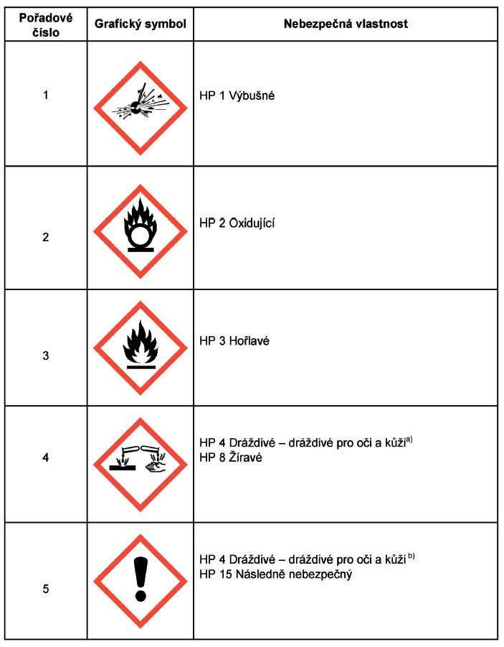 INCLUDEPICTURE "http://ftp.aspi.cz/obr/full/pr/273-21bc.jpg" \* MERGEFORMATINET INCLUDEPICTURE "http://ftp.aspi.cz/obr/full/pr/273-21bc.jpg" \* MERGEFORMATINET INCLUDEPICTURE "http://ftp.aspi.cz/obr/full/pr/273-21bc.jpg" \* MERGEFORMATINET INCLUDEPICTURE "http://ftp.aspi.cz/obr/full/pr/273-21bc.jpg" \* MERGEFORMATINET INCLUDEPICTURE "http://ftp.aspi.cz/obr/full/pr/273-21bc.jpg" \* MERGEFORMATINET INCLUDEPICTURE "http://ftp.aspi.cz/obr/full/pr/273-21bc.jpg" \* MERGEFORMATINET INCLUDEPICTURE "http://ftp.aspi.cz/obr/full/pr/273-21bc.jpg" \* MERGEFORMATINET INCLUDEPICTURE "http://ftp.aspi.cz/obr/full/pr/273-21bc.jpg" \* MERGEFORMATINET INCLUDEPICTURE "http://ftp.aspi.cz/obr/full/pr/273-21bc.jpg" \* MERGEFORMATINET INCLUDEPICTURE "http://ftp.aspi.cz/obr/full/pr/273-21bc.jpg" \* MERGEFORMATINET INCLUDEPICTURE "http://ftp.aspi.cz/obr/full/pr/273-21bc.jpg" \* MERGEFORMATINET INCLUDEPICTURE "http://ftp.aspi.cz/obr/full/pr/273-21bc.jpg" \* MERGEFORMATINET INCLUDEPICTURE "http://ftp.aspi.cz/obr/full/pr/273-21bc.jpg" \* MERGEFORMATINET INCLUDEPICTURE "http://ftp.aspi.cz/obr/full/pr/273-21bc.jpg" \* MERGEFORMATINET INCLUDEPICTURE "http://ftp.aspi.cz/obr/full/pr/273-21bc.jpg" \* MERGEFORMATINET 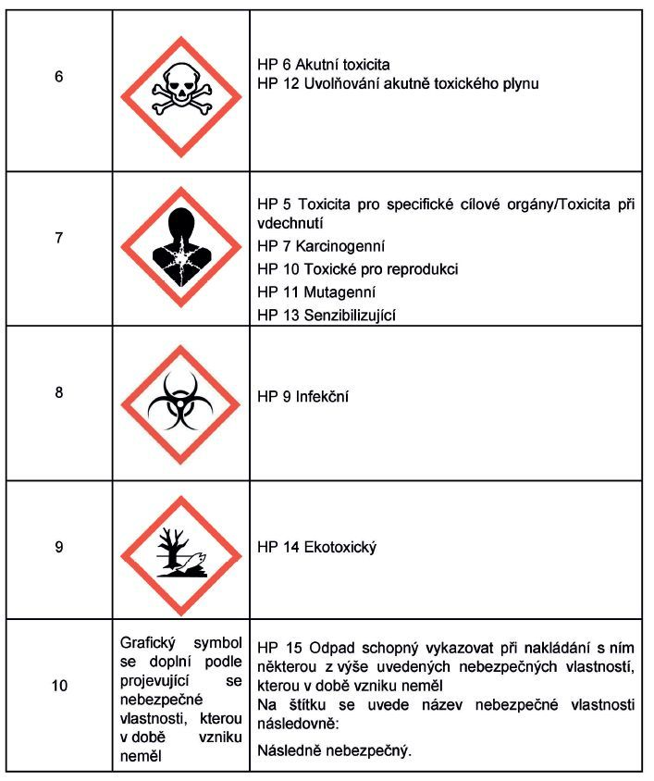

r) Hlášení

- Hlášení o množství odpadů léčiv z domácností
Provozovatel lékárny předává krajskému úřadu čtvrtletně údaje o množství odpadu léčiv z domácností předaného do zařízení provádějící zneškodnění odpadu na formuláři dle přílohy č. 51 vyhlášky 273/2021 Sb., o podrobnostech nakládání s odpady.

Závěr

Pokyny zpracoval: _________________________________odborný zástupce/jednatel

